# ÉCOLE DU NUMERIQUE LOGOS CLOUD ACADEMY

PLAN STRATEGIQUE

|  |  |
| --- | --- |
| **Date initiale** | 21/10/2024 |
| **Version** | 1 |
| **Description** | Ce document décrit la vision, les objectifs, et la feuille de route de l’école du numérique |

## PREFACE

Le Maroc, à l'aube de son ère numérique, est confronté à des défis et opportunités uniques. Alors que la transformation digitale s'accélère à l'échelle mondiale, le cloud computing se positionne comme une pierre angulaire de cette évolution technologique. Cette révolution, qui transcende les frontières géographiques et les secteurs d'activité, exige des compétences spécialisées, des esprits innovants, et des infrastructures éducatives adaptées.

C’est dans ce contexte que naît l’idée stratégique d’une école dédiée au numérique, centrée sur les technologies cloud. Cette vision va bien au-delà de la simple formation technique ; elle est une réponse structurée et ambitieuse à un besoin national et régional : créer sur le long terme une main-d'œuvre qualifiée capable de rivaliser sur la scène internationale, tout en répondant aux exigences locales.

Loin d’être une initiative isolée, ce projet s’inscrit dans une dynamique plus large : celle de positionner le Maroc comme un acteur majeur dans l’écosystème technologique africain. En formant les leaders technologiques de demain, cette école ambitionne de jeter les bases d’un futur où le Maroc ne sera pas seulement un consommateur de technologie, mais un créateur de solutions innovantes et un exportateur de talents.

Ce document stratégique détaille la vision, les objectifs, et les actions nécessaires pour donner vie à cette ambition.

## RESUME EXECUTIF

La création d’une école numérique axée sur le **cloud computing** au Maroc s’inscrit dans une vision stratégique visant à répondre aux besoins croissants de formation dans un contexte de transformation numérique accélérée. Cette initiative s’adresse à une diversité de publics : les étudiants marocains et subsahariens issus des écoles et universités, les professionnels en activité souhaitant monter en compétences, et les entreprises (B2B) cherchant à former leurs équipes pour accompagner leur transition vers les technologies cloud.

Cette école répond à un double enjeu : **pallier la pénurie de compétences locales dans les technologies du cloud** tout en **offrant des opportunités concrètes de croissance économique et d’inclusion professionnelle**. En proposant des programmes certifiants adaptés aux exigences du marché (AWS, Microsoft Azure, Google Cloud) et en collaborant avec des entreprises pour des projets pratiques, l’école ambitionne de devenir un acteur clé de l’écosystème technologique marocain et africain.

Les résultats attendus incluent une augmentation de l’employabilité des jeunes diplômés, une montée en expertise des professionnels, et une amélioration significative de la compétitivité des entreprises locales grâce à des équipes formées en interne. À long terme, cette école aspire à devenir un pôle de référence en Afrique du Nord pour la formation technologique, tout en jouant un rôle actif dans le développement économique et technologique du Maroc.

## Contexte : Pourquoi le Cloud au Maroc ?

Le Maroc, par le biais de sa stratégie nationale ***Digital Morocco 2030***, ambitionne de se positionner comme un hub régional en matière de transformation numérique. Cette initiative s’inscrit dans un contexte mondial où le marché du cloud computing affiche une croissance annuelle prévue de 16,40 % entre 2024 et 2029, pour atteindre 1,44 billion USD en 2029 (source : Mordor Intelligence). Cette dynamique offre au Maroc une opportunité unique d’accélérer son développement économique et de renforcer sa compétitivité technologique.

Dans ce contexte, une école cloud spécialisée dans le digital peut jouer un rôle déterminant. En formant des talents locaux aux compétences liées au cloud computing, cette institution pourrait répondre aux besoins croissants des entreprises marocaines et internationales en experts cloud. Avec l’augmentation de la demande en infrastructures cloud et en solutions innovantes, le Maroc doit disposer d’une main-d’œuvre qualifiée pour exploiter ces technologies et participer à leur développement.

Le cloud computing présente des avantages majeurs, notamment la réduction des coûts d’infrastructure, la flexibilité des ressources et l’accès à des technologies innovantes comme l’intelligence artificielle et le big data. Ces bénéfices attirent particulièrement les PME marocaines, qui représentent 95 % du tissu économique national (source : Observatoire Marocain de la TPME). Bien que des études sur leur intention d’investir dans des solutions numériques soient en cours, il est clair que la transformation numérique est devenue une priorité pour de nombreuses PME afin d’améliorer leur compétitivité. Une école axée sur le cloud pourrait également contribuer à combler le fossé technologique entre les grandes entreprises et les petites structures en offrant des formations adaptées et accessibles.

En outre, une telle école ne serait pas uniquement destinée aux travailleurs marocains et aux étudiants locaux, mais pourrait également attirer des étudiants étrangers, qui représentent un marché en forte croissance. Le Maroc, de par sa position géographique stratégique et son environnement culturel ouvert, est de plus en plus prisé comme destination pour les études supérieures. Une école cloud internationale permettrait de renforcer cette attractivité, en offrant des formations de pointe reconnues à l’échelle mondiale et en créant un environnement d’échange et de collaboration entre étudiants marocains et internationaux.

Par ailleurs, le développement de data centers locaux, à l’instar des infrastructures déployées par Microsoft Azure et AWS, renforce la souveraineté numérique et favorise une meilleure gestion des données sensibles sur le territoire. Cette infrastructure crée un environnement idéal pour initier les étudiants à des projets pratiques, leur permettant d’acquérir une expérience concrète avec des technologies de pointe. Une école cloud pourrait intégrer des partenariats stratégiques avec ces acteurs technologiques pour proposer des certifications reconnues internationalement.

## Public Cible

L’école cloud vise à répondre aux besoins spécifiques de plusieurs publics clés :

1. Étudiants :

Aspirants diplômés en informatique ou disciplines connexes : Le Maroc compte plus de **1,1 million d’étudiants** dans l’enseignement supérieur, avec une croissance régulière ces dernières années (***source : Ministère de l’Enseignement Supérieur, 2021-2022***). La majorité d’entre eux s’orientent vers des filières techniques et scientifiques. Voici l’évolution des étudiants inscrits dans l’enseignement supérieur :

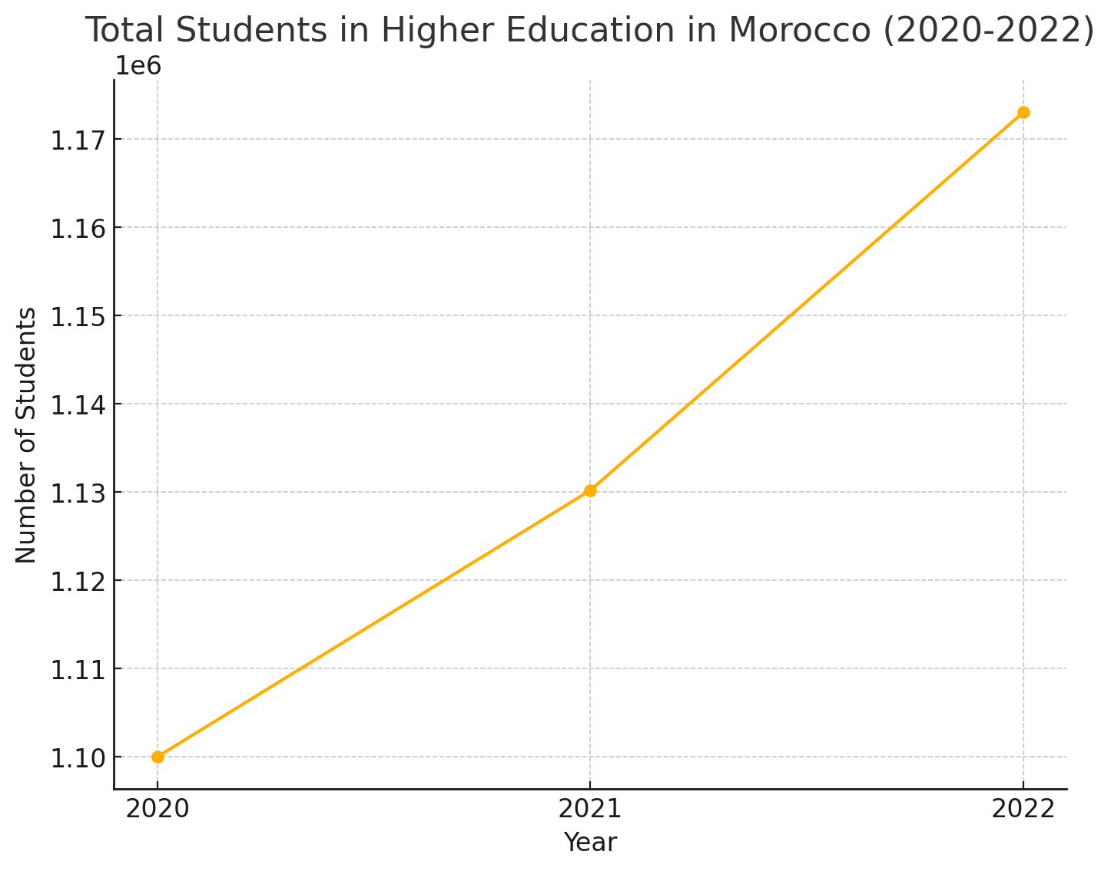

***Evolution nombre d’étudiants par année au Maroc***

**Étudiants subsahariens :** Le Maroc accueille environ 23 000 étudiants étrangers chaque année, principalement originaires d’Afrique subsaharienne (source : Campus France, 2022). Ces étudiants représentent une part importante des inscrits dans les universités marocaines et renforcent le rôle du Maroc comme hub éducatif en Afrique.

**2. Professionnels :**

* **Spécialistes IT souhaitant monter en compétences :** Avec l’essor du cloud computing, de nombreux professionnels IT cherchent à approfondir leurs connaissances pour répondre aux besoins croissants des entreprises.
* **Managers techniques :** Les décideurs techniques s’intéressent à comprendre l’écosystème cloud pour optimiser les infrastructures et prendre des décisions stratégiques éclairées.

**3. Entreprises :**

* **Adoption limitée du cloud :** Actuellement, 64 % des entreprises marocaines n’ont pas encore investi dans les services cloud, tandis que 26 % l’ont partiellement adopté et seulement 10 % l’utilisent pleinement (source : Étude sectorielle IT Maroc, 2023).
* **PME en transition numérique :** Les PME, qui représentent 95 % du tissu économique marocain, manifestent un intérêt croissant pour les solutions cloud afin de moderniser leurs opérations tout en minimisant les risques.

## Vision

La vision de cette école cloud 100 % numérique est de devenir un véritable levier pour la formation technologique au Maroc et en Afrique. Elle ambitionne de permettre aux étudiants de se former directement sur les technologies et compétences essentielles dans le domaine du cloud, tout en offrant aux professionnels l’opportunité d’approfondir leur expertise pour rester compétitifs dans un secteur incontournable aujourd’hui.

L’ambition de l’Ecole est de former des étudiants et des professionnels de l’informatique dans des domaines Cloud techniques. A terme, l’école vise former 100 personnes à l’horizon 2025.

Pour cela, la formation vedette s’intitule **Cloud Horizons.**

***Cloud Horizons*** *est un programme innovant et ambitieux conçu pour offrir une vue d’ensemble sur les technologies cloud et leurs applications stratégiques.*

Il est conçu pour offrir aux débutants du cloud tout le bagage nécessaire pour leur permettre de mettre les pieds dans le monde du Cloud. A terme, il vise d’emmener les apprenants à acquérir les certifications Cloud fondamentales des trois principaux acteurs : AWS,Azure et Google Cloud.

Voici la Roadmap détaillé de **Cloud Horizons :**

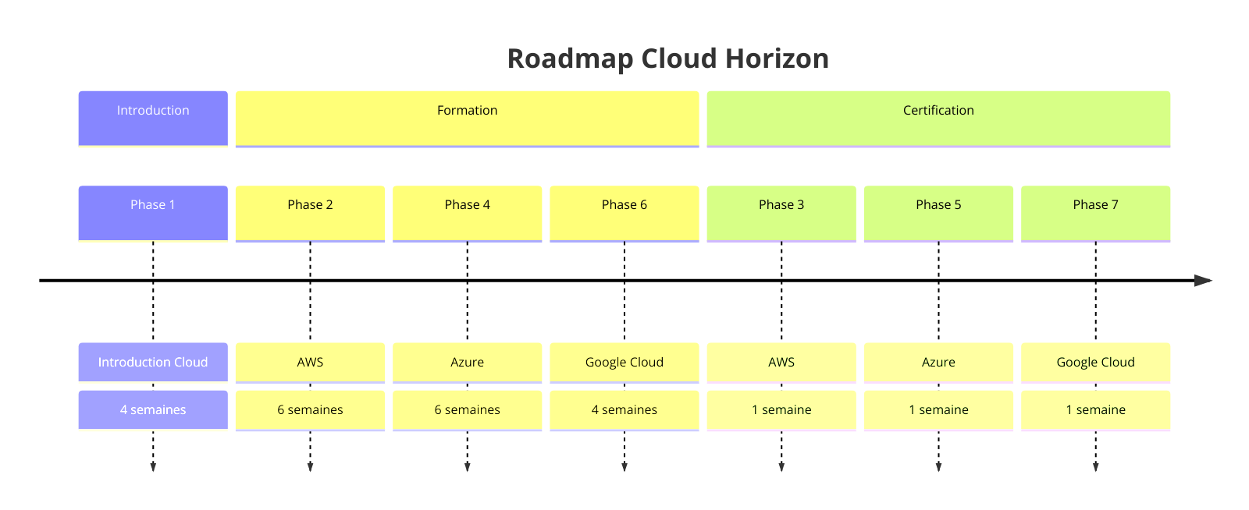

***Cloud Horizon Roadmap***

#### ****Phase 1 : Introduction au Cloud (4 semaines)****

* **Objectif :** Familiariser les participants avec les concepts de base du cloud computing.
* **Contenu :**
  + Semaine 1 :
    - Introduction au Cloud Computing (définition, types de clouds : public, privé, hybride).
    - Concepts clés : Scalabilité, disponibilité, sécurité.
  + Semaine 2 :
    - Services Cloud fondamentaux (Infrastructure as a Service, Platform as a Service, Software as a Service).
    - Études de cas pratiques (exemples d'adoption dans les entreprises).
  + Semaine 3 :
    - Principaux fournisseurs de services cloud (AWS, Azure, Google Cloud).
    - Comparaison de leurs offres.
  + Semaine 4 :
    - Aperçu des certifications cloud et des trajectoires professionnelles.
    - Mini-projet : Présenter un scénario d'adoption du cloud.
* **Livrable :** Compréhension des bases du cloud et orientation vers les certifications.

#### ****Phase 2 : Formation AWS Cloud Practitioner (6 semaines)****

* **Objectif :** Préparer les participants à la certification **AWS Certified Cloud Practitioner**.
* **Contenu :**
  + Semaine 1-2 : Introduction à AWS :
    - Aperçu de la plateforme AWS.
    - Principaux services : EC2, S3, RDS, IAM.
  + Semaine 3 : Concepts de base :
    - Gestion des coûts et tarification AWS.
    - Sécurité et conformité.
  + Semaine 4 : Pratique :
    - Ateliers sur la création et la gestion de ressources dans AWS.
  + Semaine 5 : Révision et questions types de l'examen.
  + Semaine 6 : Simulation de l’examen.
* **Livrable :** Être prêt à passer la certification AWS Cloud Practitioner.

#### ****Phase 3 : Certification AWS Cloud Practitioner (1 semaine)****

* **Objectif :** Passer et réussir la certification.
* **Détails :**
  + Inscription aux centres d’examen ou en ligne.
  + Préparation psychologique et conseils pratiques pour l'examen.
* **Livrable :** Certification AWS Cloud Practitioner.

#### ****Phase 4 : Formation Microsoft Azure Fundamentals (6 semaines)****

* **Objectif :** Préparer les participants à la certification **Microsoft Azure Fundamentals (AZ-900)**.
* **Contenu :**
  + Semaine 1-2 : Concepts de base d’Azure :
    - Introduction à la plateforme.
    - Services clés : Virtual Machines, App Services, Azure Storage.
  + Semaine 3 : Sécurité et tarification :
    - Gouvernance et sécurité Azure.
    - Gestion des coûts et SLA.
  + Semaine 4 : Pratique :
    - Déploiement d’une application simple sur Azure.
  + Semaine 5 : Révision et exercices types.
  + Semaine 6 : Simulation de l’examen.
* **Livrable :** Préparation pour passer la certification AZ-900.

#### ****Phase 5 : Certification Microsoft Azure Fundamentals (1 semaine)****

* **Objectif :** Passer et réussir la certification.
* **Détails :**
  + Inscription et planification de l'examen.
  + Suivi et évaluation des résultats.
* **Livrable :** Certification AZ-900.

#### ****Phase 6 : Formation Google Cloud Fundamentals (4 semaines)****

* **Objectif :** Préparer les participants à la certification **Google Cloud Digital Leader**.
* **Contenu :**
  + Semaine 1-2 : Introduction à Google Cloud :
    - Aperçu de la plateforme.
    - Services fondamentaux : Compute Engine, Cloud Storage, BigQuery.
  + Semaine 3 : Concepts avancés :
    - Gestion des projets et ressources.
    - Tarification et sécurité.
  + Semaine 4 : Simulation de l’examen et révision.
* **Livrable :** Préparation pour passer la certification.

#### ****Phase 7 : Certification Google Cloud Fundamentals (1 semaine)****

* **Objectif :** Passer et réussir la certification.
* **Livrable :** Certification Google Cloud Digital Leader.

### ****Durée Totale :****

* **Formation + certifications :** Environ 22 semaines (5 mois et demi).
* Cette durée inclut le temps pour passer les certifications après chaque formation.

### ****Suivi et Support :****

* Offrir des sessions de mentorat entre chaque phase.
* Mettre à disposition des ressources d’apprentissage (vidéos, articles, simulateurs).
* Organiser des groupes d’étude pour favoriser la collaboration.

En plus de **Cloud Horizon,** d’autres formations, spécialisées cette fois pour accompagner les apprenants dans une certification Cloud spécique pourront être donner à la convenance de l’apprenant.

## Piliers de la formation Cloud Horizon

Les piliers de la formation Cloud Horizons reposent sur trois axes fondamentaux pour garantir une expérience éducative complète et alignée sur les besoins du marché :

1. **Innovation Pédagogique :** Le programme intègre des approches modernes telles que l’apprentissage par projet, les ateliers pratiques, et les simulations d’examen. Cette méthode garantit une immersion totale des apprenants dans des environnements cloud réels, leur permettant de maîtriser les outils et technologies clés comme AWS, Azure, et Google Cloud.
2. **Accessibilité et Inclusivité :** L’école adopte un modèle 100 % numérique, permettant à un large public, qu’il soit étudiant ou professionnel, d’accéder à des formations flexibles, modulaires et adaptées à leurs contraintes. Des bourses et des subventions sont également envisageables pour promouvoir l’inclusion des étudiants issus de milieux défavorisés ou des régions éloignées.
3. **Orienté Résultats et Certifications :** Chaque formation est conçue pour déboucher sur des certifications reconnues mondialement (AWS Cloud Practitioner, Azure Fundamentals, Google Cloud Digital Leader), offrant aux apprenants un avantage concurrentiel immédiat sur le marché du travail. Les résultats sont mesurés par des KPIs clairs, tels que le taux de réussite aux certifications et l’employabilité des diplômés.

Ces piliers font de Cloud Horizons un programme complet et stratégique, aligné sur les attentes des apprenants et des entreprises, et contribuant au développement numérique du Maroc et de l’Afrique.

## KPIs

Le programme Cloud Horizons s’engage à produire des résultats concrets, mesurables et alignés sur les besoins du marché. Les résultats attendus incluent :

1. **Un taux de réussite élevé :** Plus de **90 % des apprenants** réussissant les certifications cloud reconnues mondialement (AWS, Azure, Google Cloud).
2. **Satisfaction des apprenants et des entreprises :** **95 % de feedback positif** des participants et des entreprises partenaires, mesuré par des enquêtes de satisfaction.
3. **Expansion régionale :** Former **100 talents en 2024**, avec **20 % d’étudiants étrangers** et une part croissante de participants africains.
4. **Impact sur les entreprises :** Accompagner **02 entreprises par an** dans leur transition cloud via des formations adaptées à leurs besoins.

## Plan de déploiement

Pour assurer un lancement efficace et partir de zéro, le plan de déploiement du programme Cloud Horizons intègre une forte composante marketing et une montée en puissance progressive :

1. **Phase 1 : Préparation et Marketing de Lancement (0-6 mois)**
   * **Création de la marque :** Élaboration d’un branding fort (nom, logo, identité visuelle) pour positionner l’école comme un acteur crédible et innovant.
   * **Stratégie marketing digital :**
     + Campagnes ciblées sur les réseaux sociaux (LinkedIn MailIn, Facebook, Instagram) pour attirer les étudiants et professionnels.
     + Publicité en ligne (Google Ads) axée sur les mots-clés liés au cloud computing et aux certifications.
     + Création de contenu éducatif (webinaires gratuits, vidéos introductives, articles) pour sensibiliser le public au programme.
   * **Partenariats stratégiques :** Collaboration avec des universités, entreprises locales et organisations internationales pour asseoir la crédibilité du programme.
   * **Recrutement :** Constitution d’une première équipe pédagogique et administrative.
   * **Formation :** formation sur les certifications en interne
   * **Mise en place du Google Classroom**
2. **Phase 2 : Lancement Pilote (6-12 mois)**
   * Mise en œuvre d’une première cohorte d’apprenants (20 étudiants et/ou professionnels) axée sur les formations courtes et la certification AWS Cloud Practitioner.
   * Organisation d’événements de lancement (conférences, journées portes ouvertes virtuelles) pour promouvoir l’école.
   * Collecte de retours d’expérience pour ajuster les contenus pédagogiques et améliorer l’expérience utilisateur.
3. **Phase 3 : Expansion et Croissance (12-36 mois)**
   * **Augmentation de la capacité :** Accueil de 50 apprenants par an, en incluant des formations Azure et Google Cloud.
   * **Approfondissement du marketing :**
     + Création d’une communauté en ligne d’anciens élèves et d’experts cloud pour renforcer l’attractivité.
     + Campagnes ciblées vers les entreprises pour proposer des formations sur mesure.
   * **Développement de partenariats :** Collaboration avec des entreprises technologiques pour intégrer des projets pratiques et garantir l’employabilité des diplômés.
4. **Phase 4 : Consolidation et Impact Régional (3-5 ans)**
   * **Capacité annuelle :** Former jusqu’à 100 apprenants par an avec des spécialisations avancées
   * **Reconnaissance régionale :** Positionner l’école comme un hub éducatif de référence pour l’Afrique subsaharienne.
   * **Suivi des résultats :** Mesurer l’impact sur les carrières des diplômés et les performances des entreprises partenaires.

## Modèle Financier

### ****Objectifs Financiers pour les Premiers 6 Mois****

La première période de 6 mois se concentre sur une petite cohorte de 30 étudiants pour tester les processus, optimiser les contenus pédagogiques et établir une base solide pour les opérations futures.

### ****1. Sources de Revenus (6 Mois)****

1. **Frais de scolarité :**
   * 30 étudiants pour Cloud Horizon à un tarif moyen de **6 500 MAD.**
   * **Total attendu :** 195 000 MAD.

**Revenus totaux prévus pour les premiers 6 mois : 195 000 MAD.**

### ****2. Investissements et Coûts pour les 6 Mois Initiaux****

1. **Infrastructure numérique :**
   * **Google Workspace for Education Standard (9 000 MAD) :** Offre des outils collaboratifs avancés pour les cours en ligne, la gestion des devoirs et le partage de documents.

**Google Workspace for Education Standard :** Environ **3 à 5 USD par utilisateur par mois**.

* À raison de **5 USD/utilisateur/mois** pour une période de 6 mois :  
  30 utilisateurs (etudiants)×6 mois×5 USD=900 USD soit environ **9 000 MAD**.

**Google Workspace for Education Standard** est une version avancée de Google Classroom, offrant des fonctionnalités supplémentaires qui peuvent justifier l’investissement de **9 000 MAD**. Voici un comparatif détaillé entre les deux pour évaluer si cette dépense est pertinente.

### ****Google Classroom Standard (Gratuit)****

1. **Avantages :**
   * Gratuit, donc pas de coûts pour les fonctionnalités de base.
   * Gestion des cours, des devoirs, et des évaluations en ligne.
   * Intégration avec Google Drive pour le stockage (15 Go par utilisateur).
   * Outils de communication (commentaires, annonces).
2. **Limites :**
   * **Stockage limité :** Peut devenir insuffisant pour une cohorte de 30 étudiants partageant des fichiers lourds (vidéos, présentations).
   * **Absence d’analyses avancées :** Impossible de suivre précisément l'engagement ou la performance des étudiants.
   * **Sécurité standard :** Pas de contrôle granulaire des accès ou de protections avancées contre les cybermenaces.

### ****Google Workspace for Education Standard****

1. **Avantages clés :**
   * **Stockage accru :** Jusqu’à 100 To partagés, idéal pour héberger des ressources pédagogiques volumineuses comme des vidéos ou des projets collaboratifs.
   * **Analyses avancées :** Outils intégrés pour suivre les performances des étudiants, leur participation, et détecter les élèves à risque.
   * **Sécurité renforcée :**
     + Protection contre les cyberattaques grâce à des alertes de sécurité.
     + Gestion détaillée des accès et autorisations.
   * **Outils d’administration avancés :** Automatisation des processus d'inscription et intégration facile avec d'autres outils éducatifs ou professionnels.
   * **Google Meet Premium :** Sessions vidéo avec plus de fonctionnalités, comme l’enregistrement automatique et la gestion avancée des participants.
2. **Pourquoi c'est utile dans ton contexte ?**
   * Pour une cohorte de 30 étudiants, les fonctionnalités supplémentaires (stockage, analyses, sécurité) permettent une gestion plus fluide et professionnelle.
   * La gestion centralisée et les rapports analytiques aident à identifier les problèmes potentiels plus rapidement.
3. **Limites :**
   * Coût élevé si les fonctionnalités avancées ne sont pas pleinement exploitées.
   * Moins pertinent si le projet reste limité à une petite cohorte sans plans de croissance rapide.
   * **Site, Hébergement et stockage cloud (30 000 MAD) :** Assure un espace sécurisé pour héberger la plateforme et stocker les ressources pédagogiques.
4. **Outils collaboratifs et réunions :**
   * **Zoom Pro pour 1 hôte (900 MAD) :** Utilisé pour les cours en direct et les webinaires interactifs, essentiels pour maintenir l’engagement des apprenants.
5. **Marketing et communication :**
   * **Campagnes digitales (10 000 MAD) :** Publicité ciblée sur les réseaux sociaux et Google Ads pour attirer les étudiants potentiels.
   * **Création de contenu éducatif et webinaires (10 000 MAD) :** Conception de supports pédagogiques (vidéos, guides) et organisation de 2 webinaires pour sensibiliser le public et renforcer la crédibilité.
6. **Ressources humaines :**
   * **Formateurs et assistant administratif (40 000 MAD) :** Deux formateurs pour dispenser les cours et un assistant pour gérer les inscriptions et le support en ligne.
7. **Matériel pédagogique :**
   * **Supports numériques et licences spécifiques (20 000 MAD) :** Accès aux outils et environnements cloud pour les ateliers pratiques (AWS, Azure, Google Cloud).

**Investissements totaux prévus : 149 900 MAD.**

### ****3. Bilan Financier pour les Premiers 6 Mois****

* **Revenus totaux prévus :** 195 000 MAD.
* **Investissements totaux :** 119 900 MAD.
* **Bénéfice prévu :** +75 100 MAD.

### ****4. KPIs pour les Premiers 6 Mois****

1. **Taux de remplissage des formations :** 100 % des places disponibles remplies.
2. **Taux de satisfaction des apprenants :** 95 % de feedback positif.
3. **Optimisation des coûts :** Identification des économies possibles pour les phases futures.

### ****Plan de Croissance Après 6 Mois****

1. Augmenter la capacité à 50 apprenants pour le prochain cycle.
2. Introduire une formation supplémentaire (Azure ou Google Cloud) pour diversifier les revenus.
3. Renforcer les campagnes marketing basées sur les retours positifs des étudiants.

Ce modèle économique pour les premiers 6 mois, intégrant des coûts rationalisés et des objectifs clairs, permet d’obtenir une vision réaliste et rentable du projet, tout en identifiant les leviers d’amélioration pour les phases futures.

**Analyse Marketing Détailée pour une Cohorte de 30 Étudiants (Budget de 15 000 MAD)**

### ****Objectif Marketing :****

* Attirer 30 étudiants pour une formation cloud sur une période de 6 mois.
* Maximiser l'efficacité du budget de 15 000 MAD grâce à des stratégies diversifiées.

### ****1. Google Ads****

#### ****Stratégie :****

* Utiliser des campagnes de recherche ciblant des mots-clés comme :
  + "formation cloud Maroc".
  + "certification AWS".
* Budget quotidien : 60 MAD sur une période de 3 mois (90 jours).
* **Estimation de clics :** Avec un coût par clic (CPC) moyen de 5 MAD, environ 1 080 clics qualifiés.

**Coût estimé : 5 400 MAD**

### ****2. Facebook/Instagram Ads****

#### ****Stratégie :****

* Créer des visuels engageants et des vidéos courtes présentant :
  + Les avantages du programme cloud.
  + Témoignages d’étudiants.
* Cibler les jeunes adultes (18-35 ans) en milieu urbain intéressés par la technologie.
* Budget quotidien : 40 MAD sur 4 mois (120 jours).
* **Estimation de clics :** Avec un CPC moyen de 3 MAD, environ 1 600 clics.

**Coût estimé : 4 800 MAD**

### ****3. LinkedIn Outreach (InMail)****

#### ****Stratégie :****

* LinkedIn InMail permet d'envoyer des messages directs à des étudiants ou professionnels qui ne font pas partie de notre réseau direct. Cela est particulièrement utile pour recruter des profils qualifiés et motivés.
* **Utilisation de Sales Navigator :** Avec cet outil premium, nous pouvons :
  + Filtrer les profils par secteur d’activité, localisation (Maroc, Afrique francophone), et niveau d’expérience.
  + Identifier les étudiants diplômés en informatique ou disciplines connexes et les professionnels IT souhaitant monter en compétences.
* **Contenu des messages personnalisés :**
  + Titre engageant : "Boostez votre carrière avec une certification cloud reconnue !"
  + Corps du message : Présentation du programme, points forts, et lien vers la page d’inscription ou invitation au webinaire.
  + Appel à l’action : Inscrivez-vous dès maintenant ou découvrez notre webinaire gratuit.
* **Budget :**
  + Abonnement Sales Navigator (4 mois à 60 USD/mois) : **2 400 MAD**.
  + Crédits InMail inclus pour atteindre entre 50 et 100 prospects par mois.

**Coût estimé : 2 400 MAD**

### ****4. Email Marketing****

#### ****Stratégie :****

* Collecte d’une base de données à travers :
  + Les formulaires d’inscription sur le site web.
  + Collaborations avec des écoles/universités locales.
* Création et envoi de 6 campagnes email ciblées (1 par mois).
* Utilisation d’un outil gratuit comme Mailchimp (jusqu’à 500 contacts).

**Coût estimé : 0 MAD (outil gratuit)**

### ****5. Organisation d’un Webinaire Gratuit****

#### ****Stratégie :****

* Sujet : "Introduction au Cloud et certifications AWS".
* Diffusion via Zoom Pro (déjà intégré dans le budget global).
* **Promotion du webinaire :** Campagne dédiée sur Facebook et Google Ads.

**Coût estimé pour la promotion : 1 200 MAD**

### ****6. Création de Contenu Éducatif****

#### ****Stratégie :****

* Production de :
  + 3 vidéos courtes expliquant les avantages du cloud computing.
  + 2 articles ou guides PDF sur les certifications AWS/Azure.
  + Infographies pour les réseaux sociaux.
* **Outils nécessaires :** Canva (gratuit), et éventuellement un freelance pour montage vidéo.

**Coût estimé : 1 200 MAD**

### ****Résumé des Dépenses Marketing****

| **Activité** | **Coût (MAD)** |
| --- | --- |
| Google Ads | 5 400 |
| Facebook/Instagram Ads | 4 800 |
| LinkedIn Outreach (Sales Navigator) | 2 400 |
| Email Marketing | 0 |
| Promotion du webinaire | 1 200 |
| Création de contenu éducatif | 1 200 |

**Total : 15 000 MAD**

### ****KPI Attendus :****

1. **Clics totaux estimés:** ~2680 (Google Ads + Facebook/Instagram).
2. **Taux de conversion :** Avec un taux de 2 %, cela représente environ 53 prospects qualifiés.
3. **Engagement :** Participation au webinaire et interactions sur LinkedIn.

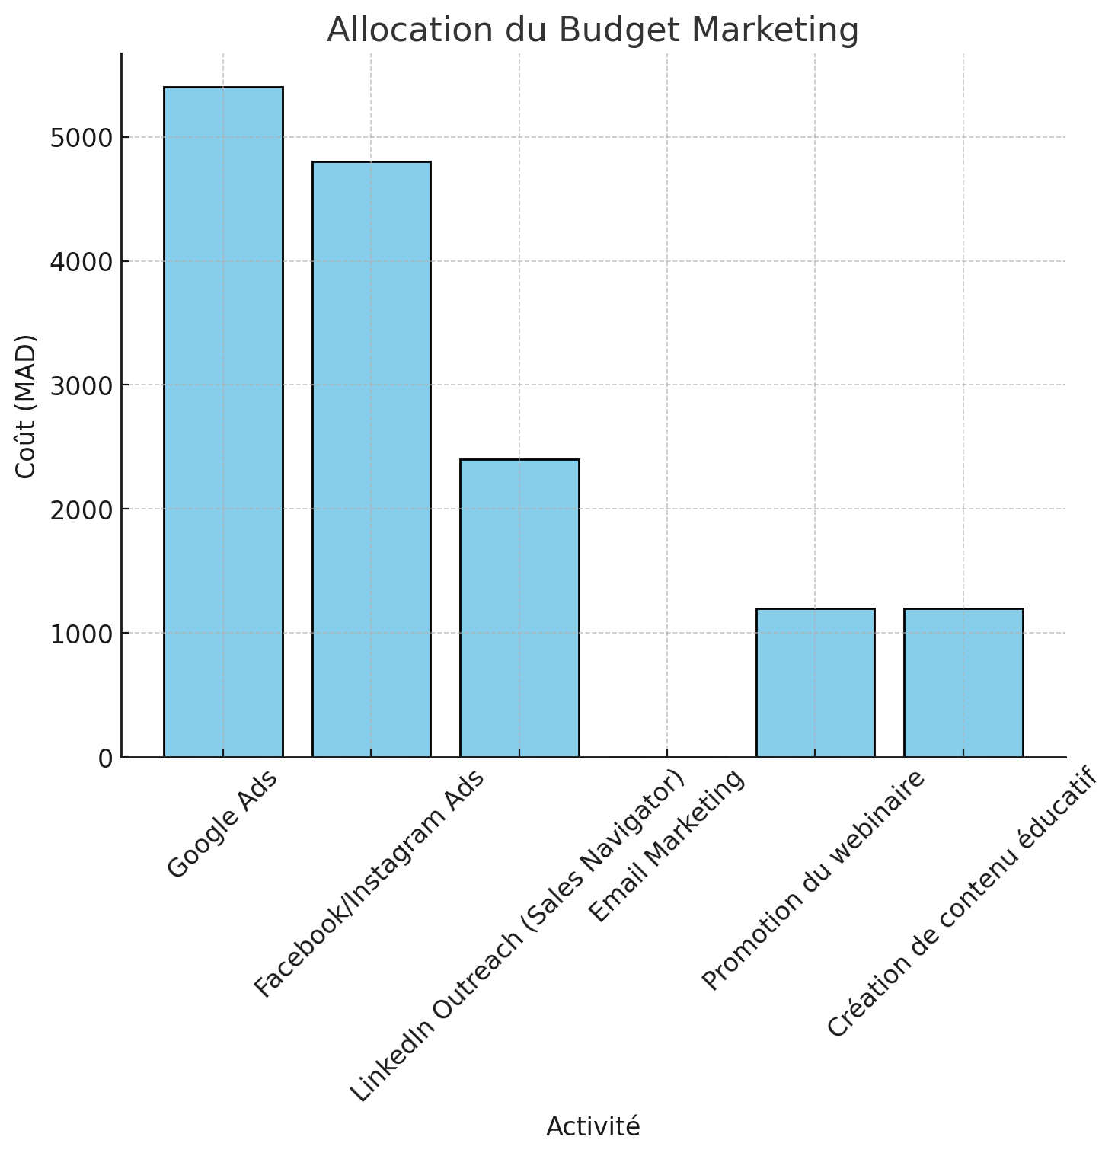

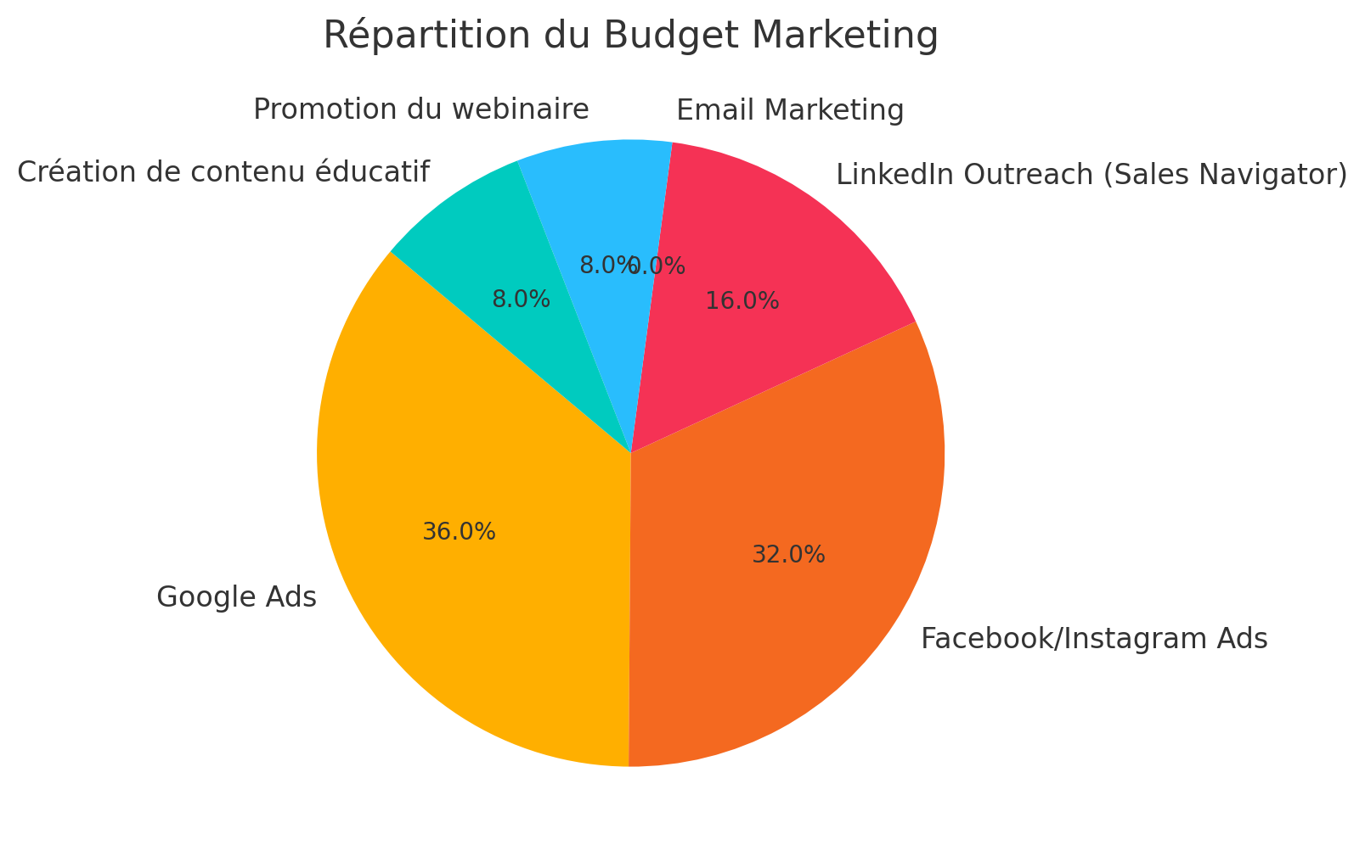

**Analyse Marketing Détailée pour une Cohorte de 30 Étudiants (Budget de Lancement)**

### ****Objectif Marketing :****

* Attirer 30 étudiants pour une formation cloud sur une période de 6 mois.
* Maximiser l'efficacité du budget global ajusté en priorisant les actions à impact direct.

### ****Répartition des Dépenses****

| **Catégorie** | **Détail** | **Coût estimé (MAD)** |
| --- | --- | --- |
| **Marketing digital** | Campagnes Google Ads, Facebook/Instagram Ads, LinkedIn InMail, contenu éducatif, webinaire | **15,000** |
| **Marketing direct dans les écoles** | Distribution de flyers et affiches, interventions et présentations dans les établissements locaux | **6,000** |
| **Supports promotionnels** | Impression de flyers (1 000 exemplaires), affiches, goodies simples (stylos, carnets) | **4,000** |
| **Événement de lancement/Webinaire** | Organisation d’un événement gratuit pour présenter la formation aux partenaires et étudiants et en plus un webinaire | **5,000** |

**Total estimé : 30,000 MAD**

### ****Justification des Dépenses****

1. **Marketing digital (15,000 MAD) :**
   * Publicité sur Google Ads et Facebook/Instagram pour atteindre une audience étendue et qualifiée.
   * Utilisation de LinkedIn pour cibler les professionnels intéressés.
   * Organisation d’un webinaire gratuit pour renforcer la crédibilité du programme.
2. **Marketing direct dans les écoles (6,000 MAD) :**
   * Collaboration avec 3 à 5 écoles/universités pour présenter la formation.
   * Impression et distribution de flyers dans les campus.
   * Sessions de présentation physique pour expliquer le programme et répondre aux questions des étudiants potentiels.
3. **Supports promotionnels (4,000 MAD) :**
   * Flyers et affiches pour un branding visuel attractif.
   * Goodies simples pour marquer la présence lors des événements ou interventions (exemple : stylos et carnets).
4. **Événement de lancement (5,000 MAD) :**
   * Organisation d’un webinaire ou d’un événement physique pour promouvoir la formation auprès des écoles et partenaires.
   * Budget inclus pour la location d’une salle ou l’amélioration technique du webinaire (comme un meilleur équipement audio/vidéo).

### ****KPI Attendus avec ce Budget****

1. **Clics estimés via marketing digital :** ~3,000 (Google, Facebook, LinkedIn).
2. **Interactions locales :** ~300 étudiants atteints via les écoles et présentations.
3. **Taux de conversion total :** ~30 étudiants inscrits (2-3 % de conversion).

### ****Plan d’Action avec ce Budget****

1. **1er mois :** Lancer les campagnes digitales et organiser des présentations dans les écoles.
2. **2-3e mois :** Intensifier la publicité en ligne et promouvoir les inscriptions via LinkedIn et webinaires.
3. **4-6e mois :** Finaliser les inscriptions et concentrer les efforts sur l’accueil des étudiants inscrits.

**ELEMENTS COMPLEMENTAIRES**

### ****1. Étude de Marché****

1. **Demande croissante :**
   * Le Maroc est en pleine transformation numérique, avec une augmentation annuelle de 20 % des entreprises adoptant des solutions cloud (source : IDC).
   * Les certifications cloud AWS, Azure, et Google sont parmi les plus demandées par les employeurs.
2. **Concurrence :**
   * Acteurs locaux : Peu d’écoles offrent des formations spécialisées cloud complètement en ligne.
   * Acteurs internationaux : Udemy, Coursera, mais avec une faible personnalisation pour les besoins locaux.
3. **Opportunités :**
   * Collaboration avec les entreprises marocaines adoptant le cloud.
   * Intérêt croissant des professionnels pour des formations adaptées à leurs horaires.

### ****2. Positionnement et Valeur Ajoutée****

1. **Positionnement :**
   * Une école 100 % digitale axée sur les certifications reconnues (AWS, Azure, Google).
   * Accessible aux étudiants marocains et internationaux.
2. **Valeur ajoutée :**
   * Flexibilité des horaires pour les professionnels.

### ****3. Proposition de Partenariats****

#### ****Propositions :****

1. **Partenariats stratégiques :**
   * Collaboration avec AWS, Microsoft, et Google pour accéder à leurs programmes éducatifs.
   * Partenariats avec des entreprises locales pour former leurs équipes.
2. **Collaborations académiques :**
   * Intégration avec les universitsés marocaines pour le recrutement d’étudiants.
   * Participation à des salons éducatifs.

### ****4. Modèle Économique****

#### ****Prévisions financières :****

1. **Revenus :**
   * Tarif par étudiant : 6 500 MAD.
   * Cohorte initiale : 30 étudiants.
   * Total attendu : 195 000 MAD.
2. **Coûts :**
   * Marketing digital et direct : 30 000 MAD.
   * Plateforme (Google Classroom gratuite).
   * Supports promotionnels et événements : 15 000 MAD.
3. **Bénéfice net prévu :** ~150 000 MAD après coûts.

### ****5. Plan de Croissance****

#### ****Objectifs :****

* Étendre l’offre et augmenter le nombre d’étudiants.

#### ****Stratégies :****

1. **À court terme (1 an) :**
   * Lancer des certifications avancées (DevOps, Sécurité Cloud).
   * Augmenter à 50 étudiants par cohorte.
2. **À moyen terme (3 ans) :**
   * Attirer des étudiants internationaux, notamment d’Afrique francophone.
   * Diversifier avec des cours sur la gestion des infrastructures cloud.
3. **À long terme (5 ans) :**
   * Devenir un acteur référent en Afrique pour la formation cloud.

### ****6. Évaluation des Risques****

#### ****Principaux risques :****

1. **Faible recrutement :**
   * Solution : Intensifier le marketing et proposer des bourses.
2. **Concurrence accrue :**
   * Solution : Miser sur des partenariats et certifications premium.
3. **Manque de trésorerie :**
   * Solution : Prévoir un fonds d’urgence.

### ****7. Indicateurs de Performance (KPI)****

#### ****KPI Clés :****

* Nombre d’étudiants inscrits.
* Taux de satisfaction des apprenants.
* Taux de conversion des campagnes marketing.
* Revenus générés par cohorte.

### ****8. Responsabilité Sociale****

#### ****Initiatives :****

1. Offrir des bourses pour les étudiants défavorisés.
2. Former des talents locaux pour répondre à la demande du marché technologique marocain.

### ****9. Plan de Communication****

#### ****Stratégies :****

1. **Digitale :**
   * Campagnes Google Ads, Facebook/Instagram, et LinkedIn.
   * Articles de blog et SEO pour attirer du trafic organique.
2. **Directe :**
   * Collaborations avec les écoles et universitsés locales.
   * Organisation de webinaires gratuits.

### ****10. Roadmap Opérationnelle****

#### ****Phases :****

1. **Phase 1 : Préparation (1er mois)**
   * Lancement des campagnes marketing.
   * Préparation des supports pédagogiques.
2. **Phase 2 : Recrutement (2e à 3e mois)**
   * Inscription des étudiants et sessions d’information.
3. **Phase 3 : Formation (4e à 6e mois)**
   * Début des cours et suivi des apprenants.